Создание аккаунта в Google с телефона на Андроиде
- Зайдите в настройки вашего Андроид-телефона.
- Прокрутите вниз и нажмите на «Учетные записи».
- Нажмите на кнопку «Добавить учетную запись».
- Выберите Google.
- Выберите «Создать аккаунт».
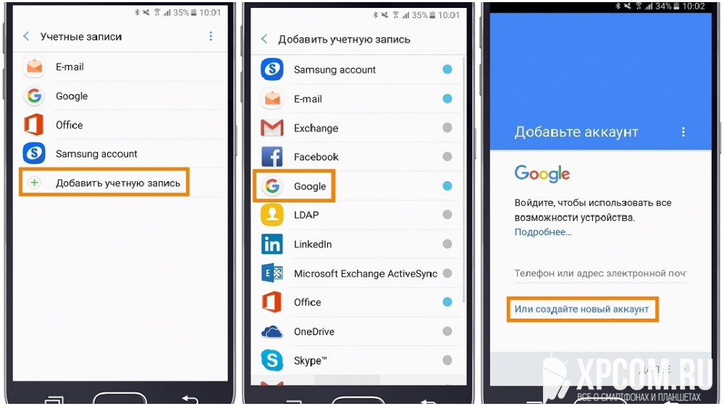
- Следуйте инструкции на экране.
- Введите имя, фамилию, дату рождения и другую личную информацию. Телефон можно пропустить.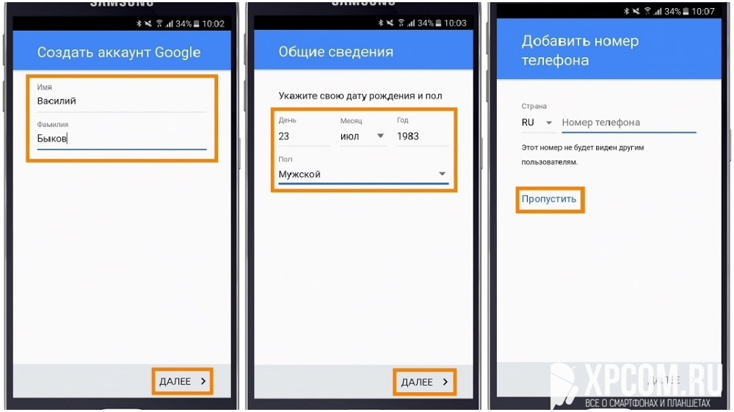
- Нажмите кнопку «Принимаю».
После чего создание аккаунта Google завершиться.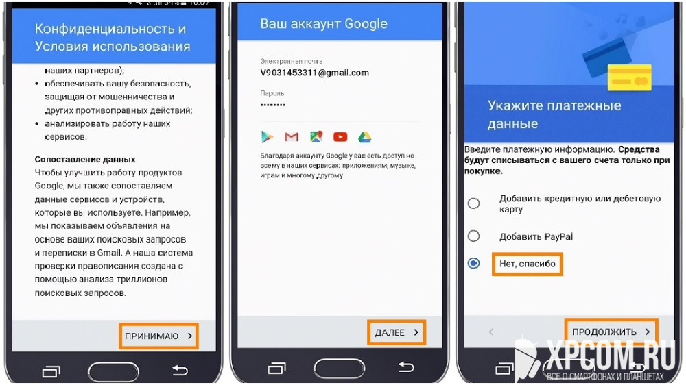
Созданный ранее адрес аккаунта Вы можете найти в приложение Gmail на Вашем телефоне.
